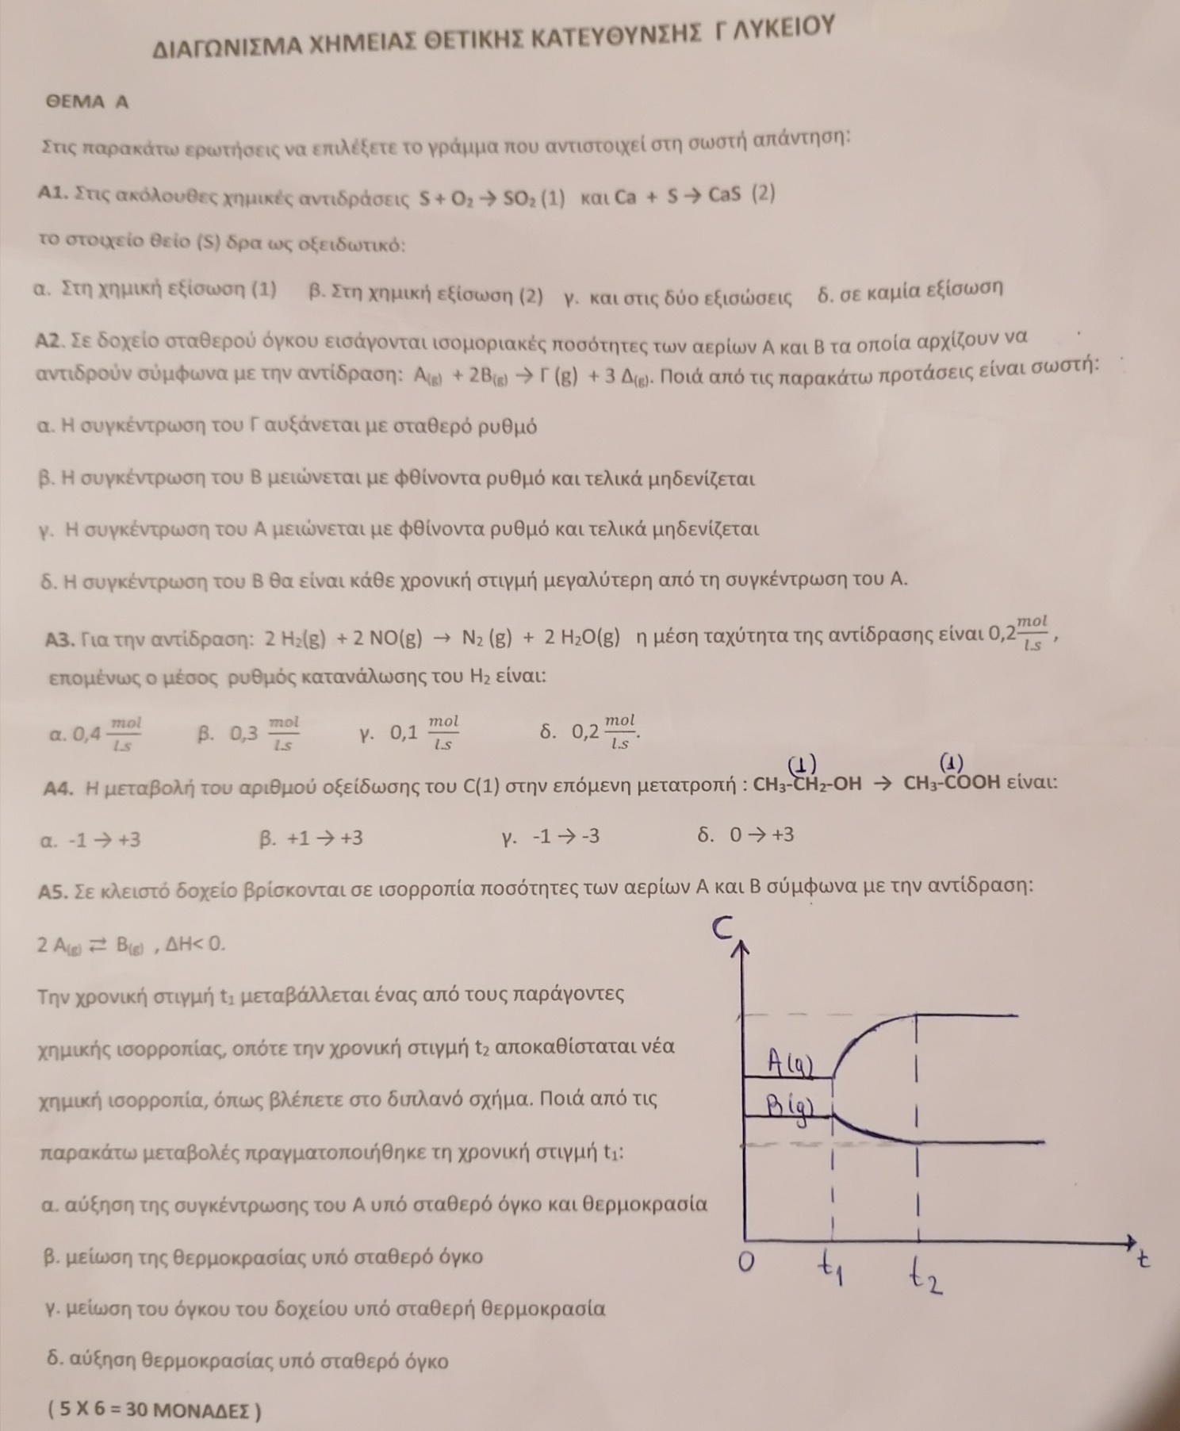

**ΘΕΜΑ Β**

**Β1.** Να χαρακτηριστούν ως σωστές (Σ) ή λανθασμένες ( Λ) οι παρακάτω προτάσεις χωρίς αιτιολόγηση:

1. Η αύξηση της θερμοκρασίας οδηγεί σε αύξηση της ταχύτητας της αντίδρασης μόνο των ενδόθερμων αντιδράσεων.
2. Ο καταλύτης δρά επηρεάζοντας το μηχανισμό της αντίδρασης και μειώνοντας την ενέργεια ενεργοποίησής της.
3. Στην αυτοκατάλυση ένα από τα προϊόντα της αντίδρασης αποτελεί καταλύτη της αντίδρασης.
4. Στην αντίδραση: 5 Η2Ο2 + 2 KMnO4 + 3H2SO4 → 5O2 + 2 MnSO4 + K2SO4 + 8 H2O, το Η2Ο2 δρα ως οξειδωτική ουσία.
5. Σε δοχείο εισάγω ισομοριακές ποσότητες Α(g) και Β(g) τα οποία αντιδρούν μεταξύ τους ως εξής:

2 Α(g) + 3 B(g) → Γ (g) + 4 Δ(g). Η συγκέντρωση του Α μειώνεται με φθίνοντα ρυθμό και τελικά μηδενίζεται.

**Β2.** Να συμπληρώσετε τις χημικές εξισώσεις των παρακάτω αντιδράσεων (προϊόντα- όπου δεν δίνονται- και συντελεστές):

1. CH3-CH2-OH + KMnO4 + H2SO4 → …………………………………………………………………………………

2. CH3-CH=O + K2Cr2O7 + H2SO4 → …………………………………………………………………………………

3. CH3-CH2- CH=O + CuSO4 + NaOH → …………………………………………………………………………………….

4. SO2 + HNO3 → H2SO4 + NO2

5. Ag + HNO3 → AgNO3 + NO + H2O **( 15 + 15 = 30 ΜΟΝΑΔΕΣ )**

**ΘΕΜΑ Γ**

Σε δοχείο σταθερού όγκου V= 1 ℓ εισάγονται 0,3 mol αερίου Α και 0,1 mol αερίου Β, τα οποία σε κατάλληλες συνθήκες αντιδρούν σύμφωνα με τη χημική εξίσωση: 2 Α(g) + B(g) → 3 Γ (g) .

Η ταχύτητα σχηματισμού του Γ στο χρονικό διάστημα 0 – 20 s υπολογίστηκε πειραματικά και βρέθηκε ίση με 3. 10-3.

**Γ1.** Να υπολογίσετε τη γραμμομοριακή σύσταση των αερίων που περιέχονται στο δοχείο τη χρονική στιγμή t1 = 20s. **Γ2.** Να υπολογίσετε τη μέση ταχύτητα της αντίδρασης στο χρονικό διάστημα που μεσολαβεί από t1 = 20s μέχρι και τη χρονική στιγμή tν =120s , κατά την οποία η αντίδραση ολοκληρώνεται.

**Γ3.** Να σχεδιάσετε την καμπύλη αντίδρασης για την ουσία Α . **( 15 + 20 + 5 ΜΟΝΑΔΕΣ)**

**KAΛΗ ΕΠΙΤΥΧΙΑ**